Velikonoční turnaj Miňon Cup v badmintonu 8.4.2007 v M.Knínicích

Velikonoční neděle v Moravských Knínicích je již rok co rok zasvěcena hře s opeřeným míčkem, a proto již po osmé přilákala na síť s badmintonovou pálkou příznivce této hry, kterých se letos sjela rekordní účast 25 hráčů a hráček z regionu brněnska (Kuřimi, Čebína, Brna a domácí TJ).
Hráči byli rozděleni do kvalifikačních skupin, ze kterých postupovali nejlepší 3 spolu s nasazenými do dvou šestičlenných semifinálových skupin, ze kterých se utvořila šestičlenná finálová skupina. Ženy hrály svou soutěž samostatně v jedné skupině.
Všichni zúčastnění si odnesli díky štědrosti sponzorů kromě příjemně strávené Velikonoční neděle i velmi hodnotné věcné ceny.

D V O U H R Y M U Ž Ů : D V O U H R Y Ž E N :
- Pleskač Patrik M.Knínice 1. Jakubcová Zora Čebín
- Kohout Tomáš M.Knínice 2. Slabá Drahomíra Kuřim
- Hebelka Tomáš Brno 3. Hanáková Klára M.Knínice
- Kšica Martin M.Knínice 4. Kaisrová Lucie Čebín
- Jakubec Jiří Čebín 5. Melicharová Hana Kuřim
- Pleskač Laďa Miňon M.Knínice 6. Veselá Helena Kuřim
- Hanák Jiří M.Knínice 7. Klanicová Martina Brno
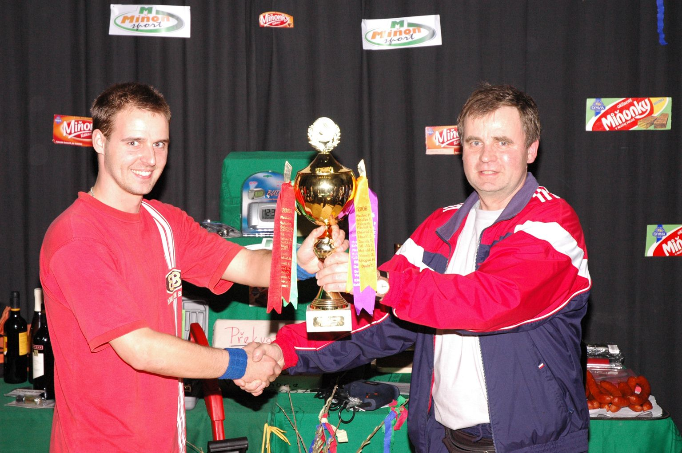
- Veselý Roman Kuřim
- Kučera Milan M.Knínice
- Bohdálek Dušan M.Knínice
- Gabriel Jiří M.Knínice
- Melichar Bronislav Kuřim
- Staněk Tomáš M.Knínice
- Hledík Ivoš M.Knínice
- Valíček Rostislav Čebín
- Kučera Marek M.Knínice
- Rohlínek Jiří Čebín
- Veselý Zdeněk M.Knínice

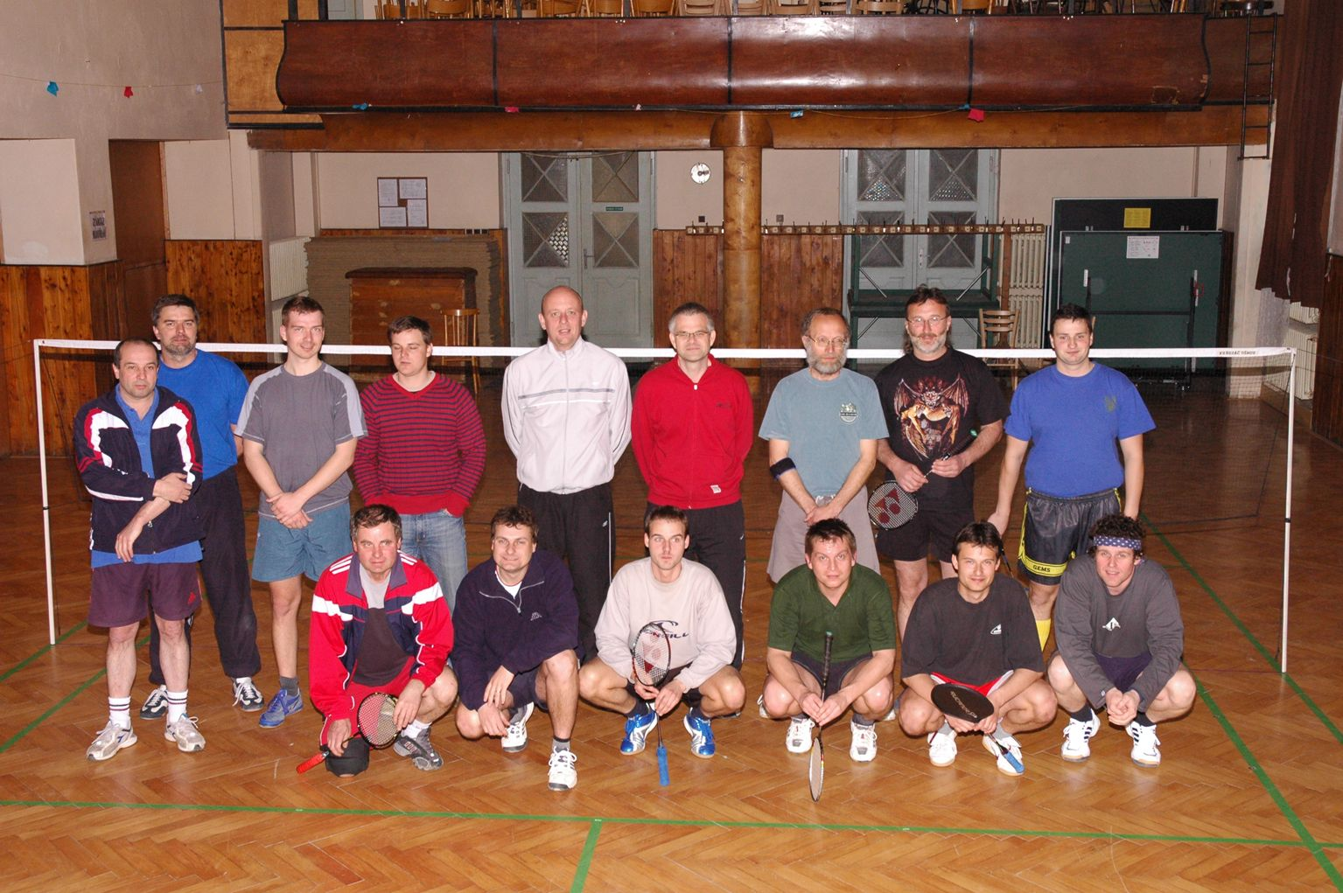

Maging.HleVoj

